الإصدار المحدود لساعة ريفييرا لرأس السنة الصيني - ساعة عام الأفعى

من الميثولوجيا القديمة إلى القصائد الكلاسيكية، لطالما سادت الأفاعي في مخيّلة الثقافة الصينية وفلسفتها. إنها غامضة وروحانيّة، وهي تجمع بين القوة والأناقة. مع اقتراب عام الأفعى، يسرّ بوم إيه مرسييه إطلاق الإصدار المحدود من ساعة ريفييرا لرأس السنة الصيني - عام الأفعى، مكرّمةً بذلك التحوّل وحيويّة دورة الحياة اللامتناهية.
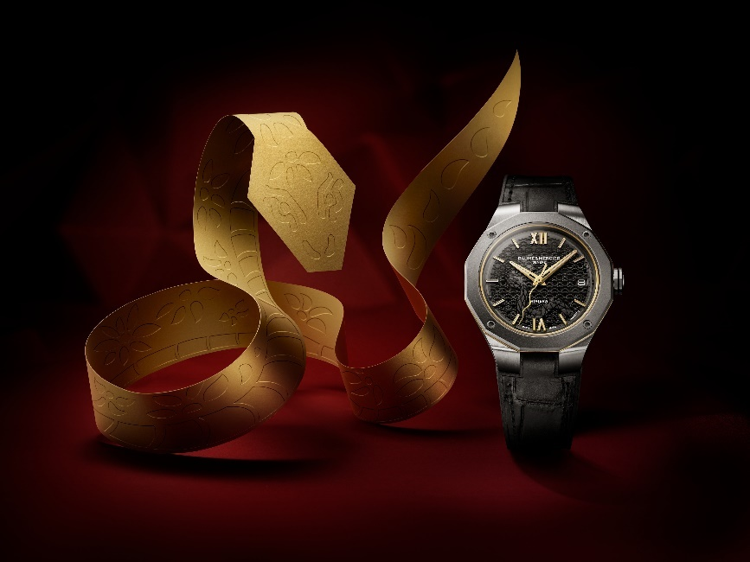
لا يُعدّ الإصدار المحدود لساعة ريفييرا لرأس السنة الصيني - ساعة عام الأفعى بوماتيك Baumatic Date 10785، المتوفّر بكمية محدودة من 200 قطعة حول العالم، احتفالاً برأس السنة الصيني فحسب، إنما يقف شاهداً أيضاً على كل لحظة هامّة في حياة مُرتدي هذه الساعة فيحافظ على الذكريات الثمينة. بإمكان أفعى خفيّة ولكن نابضة بالحياة أن تُطلق أشعة حظّ ذهبية. في أمسية عام الأفعى، تفتخر بوم إيه مرسييه بتقديم هذا الإصدار المحدود الخاص الذي يجمع بسلاسة بين صور الأفعى وإتقان صناعة الساعات السويسريّة. تمثّل هذه الساعة تصوّراً فريداً لمرور الزمن وطبيعة الحياة التحويليّة. بفضل دمج متناغم بين الإلهام الشرقي والأساليب الجمالية الحديثة، إنها تنقل أمنياتٍ من أجل عام مُفعم بالنجاحات والصفاء، وتعتنق التغيير والنمو بثقة ثابتة.

الإصدار المحدود لساعة ريفييرا لرأس السنة الصيني - ساعة عام الأفعى بوماتيك Baumatic Date 10785
يتمتّع الإصدار المحدود لساعة ريفييرا لرأس السنة الصيني بإطارٍ من التيتانيوم مسفوع بالرمل يحاكي ملمس الصخر الطبيعي، ممّا ينسجم بسلاسة مع الجبال وموجات المحيط الخاصة بمجموعة ريفييرا من أجل توليد مشهدٍ شاسع ومهيب. بحسب الأسطورة، يظهر عادةً الكائن الأسطوري "تنج" (螣蛇) الذي يرمز إلى الحماية والحكمة، وسط مشهد مبشرّ بالنجاح. وهو قادر على إهطال الأمطار وصَون السلام. تضمّ بوم إيه مرسييه طوطماً على شكل أفعى داخل الميناء ممّا يولّد مشهداً غامضاً وعميقاً ضمن مساحةٍ تبلغ 39 ملم. تبدأ الأفعى السوداء في الاتجاه الجنوبي الشرقي، وهو الموقع التقليدي للأفعى في الأبراج الصينية، ويصل رأسها بالقرب من موقع الساعة التاسعة. في الثقافة الصينية، يُعَدّ ظهور الأفعى أثناء فترة "شان" (辰时، يشير إلى الفترة ما بين الساعة السابعة والتاسعة صباحاً) إشارةً مبشّرة بالخير. أما عقرب الثواني المذهّب وعلى شكل أفعى، فهو يذكّر بلسان الأفعى المرتعش ويرمز إلى التيقّظ ويبشّر بأحداثٍ إيجابية أو بوصول مُحسنين. ومع تحرّك عقرب الثواني على شكل أفعى بشكل ثابت، إنه يرمز إلى الحكمة والحيويّة اللامتناهية ويعبّر عن الفكرة التي مفادها أن اعتناق التغيير يؤدّي إلى النمو.
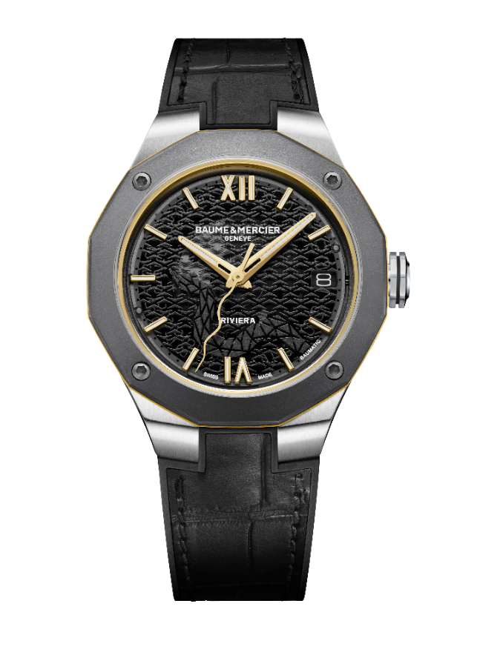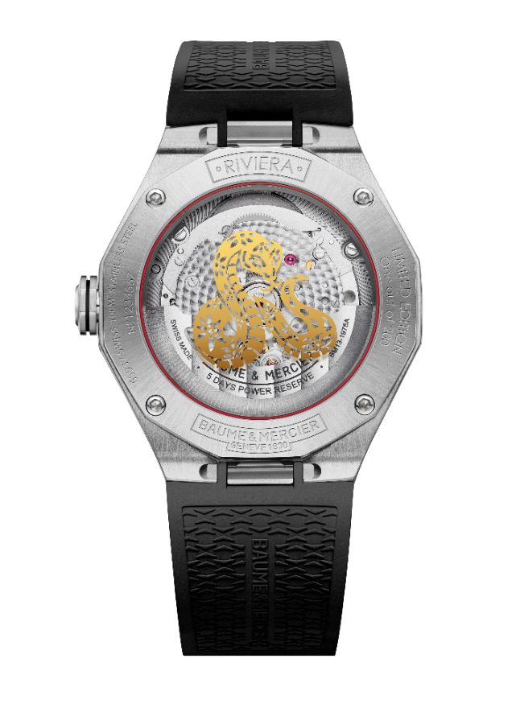
تمثل العلبة الأيقونية بإثنَي عشرة زاوية لمجموعة ريفييرا الوقت بصيغة الـ12 ساعة والفروع الإثنَي عشرة للتقويم الصيني القمري. ويأتي التاج المثمّن الزوايا المصنوع من الفولاذ المقاوم للصدأ مزيّناً بخطوطٍ سوداء منقوشة وبرمز "في". يُعدّ الرقم ثمانية في الثقافة الصينية ميموناً ويرمز إلى الازدهار والاستقرار. أما الإطار المصنوع من التيتانيوم والمسفوع بالرمل، والمقترن بعقارب وأرقام ومؤشرات مطليّة بالذهب، فهو يُضفي حسّاً بالتأنّق النبيل والسحر الديناميكي. تأتي الحلقة الداخلية على شكل حزام ذهبي مُدمجة في تصميم الساعة الهندسي.
الأرقام الرومانية والمؤشرات وعقارب الساعات والدقائق المثبّتة ببراشيم مطليّة بالذهب ومكسوّة بمادةSuperluminova (C1، تألّق أزرق). وتمثل الفُتحة الكبيرة في موقع الساعة الثالثة التوازنَ الثابت والأنيق التي لطالما اعتمدته بوم إيه مرسييه.

يحمل ظهر العلبة من زجاج الصفير والمثبّت بأربعة براغي من الفولاذ المقاوم للصدأ نمط أفعى مطليّ بالذهب. ترمز الأفعى الذهبية المهيبة عادةً إلى الثروة والازدهار، وهي ملتفّة بوضعيّةٍ تمثل الصمود والحكمة والحماية. مقترنة بدائرة حمراء خفيّة، تنقل أمنياتٍ بالسلم والازدهار للعام الجديد. ونجد تحت هذا النمط نظام حركة بوماتيك ذات اللمسات النهائية المتأنّية. جسور محبّبة بملمس دائري، صفيحة حلزونيّة ومسفوعة بالرمل، وزنٌ مخرّم ومزيّن بتصاميم “Côtes de Genève" الحلزونيّة، وتقنية حفر خاصة ببوم إيه ممرسيه: كلّها عناصر تُبرز أناقة القطعة.

يوفّر نظام حركة بوماتيك دقةً وموثوقية استثنائية مع احتياطي طاقة يصل إلى خمسة أيام (120 ساعة). بفضل أدائه المتين وأناقته الأبدية، يمثل الإصدار المحدود من ساعة ريفييرا عام الأفعى رفيقاً موثوقاً لكل لحظات الحياة الثمينة.

